|  |  |  |
| --- | --- | --- |
|  | UNIVERZITET U NOVOM SADU FAKULTET TEHNIČKIH NAUKA  NOVI SAD |  |

Sergej Ivanović, PR8/2016

Miloš Vasić, PR43/2016

Zadatak T4 – Donkey Kong

Distribuirani računarski sistemi u elektroenergetici

- Primenjeno softversko inženjerstvo-

Novi Sad, 18. januar 2020.

SADRŽAJ

1. ZADATAK 3
2. OPŠTI RAD APLIKACIJE 4
3. PREDNOSTI I MANE 10

¸

# ZADATAK

Napisati igricu nalik Donkey Kong igrici. Napraviti šemu platformi, sličnu kao u originalnoj igrici, kroz koje avatari mogu da se kreću.

Uloge:

- Dva igrača, pokreću svog avatara pomoću strelica, odnosno ASDW taster

- Kreću se levo-desno, i gore-dole uz merdevine

- Kad se popne na platformu iznad dobije se jedan bod

- Svaki igrač ima 3 života po nivou

- Na početku nivoa, nalaze se u ćoškovima, na najnižoj platformi

- Gorila:

- Kreće se nasumično levo-desno po drugoj najvišoj platformi

- Baca burad koja padaju vertikalno dole

- Na početku nivoa, nalaze se na sredini

- Princeza:

- Stoji na najvišoj platformi i maše rukama

Pravila:

- Igra se beskonačno nivoa

- Ukoliko bure ili gorila dodirnu igrača, on gubi jedan život

- Nakon svakog nivoa burad brže padaju

- Za prelaz na sledeći nivo potrebno je popeti se do Princeze

- Pobednik je igrač koji najduže ostane u igri

- Igrica se završava kada svi igrači izgube sve živote

# OPŠTI RAD APLIKACIJE

Prilikom pokretanja aplikacije prikazuje se početni prozor (Slika 1.) za odabir tipa igre.

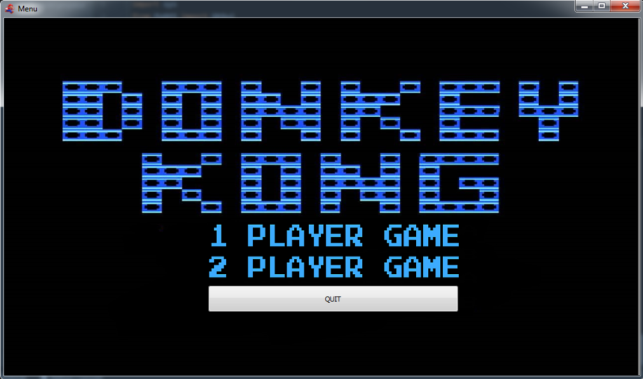

Slika 1. Izgled početnog prozora

Biranjem između opcija 1 PLAYER GAME i 2 PLAYER GAME započinje se igra, sa jednim, odnosno dva igrača. Treća opcija QUIT služi za izlaz iz igrice.

Pri odabiru jedne od prve dve opcije, igrica se otvara, i izgleda ovako:

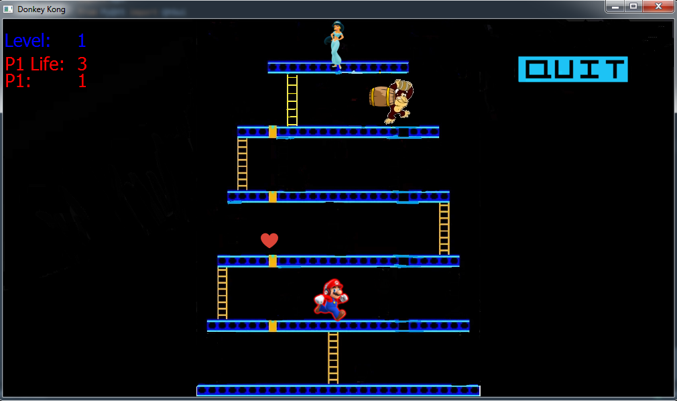

Slika 2. Izgled igrice

Pozicija igrača je na prvom spratu, u uglovima platforme, gorile na petom, a princeze na poslednjem spratu. Igrači započinju svaki nivo sa tri života. Ono što igraču može da oduzme život jeste direktan sudar sa gorilom ili buradima koje gorila baca. Takođe, pristuna je neočekivana (Deus ex machina) sila, koja će ili dodati igračima određen broj života, ili oduzeti (u rasponu od -2 do 2).

|  |  |  |
| --- | --- | --- |
| Mario/Luigi |  | Kontrole:  Igrač 1: strelice  Igrač 2: WASD |
| Princeza |  | Maše rukama, kada je igrač dodirne prelazi se na naredni nivo |
| Gorila |  | Kretanje po spratu levo-desno, proizvoljno baca burad |
| Neočekivana sila |  | Pojavljuje se negde na trećem spratu, nasumično. Njenim kupljenjem, igrač ili dobija ili gubi određen broj života |
| Burad |  | Gorila ih nasumično baca. U slučaju da jedan od njih pogodi igrača, gubi se život |
| Dugme za izlaz iz igrice |  | Prikazano u gornjem desnom uglu |

Tabela 1. Prikaz i objašnjenje entiteta koji učestvuju u igrici

Da bi se igralo, prvo je potrebno pokrenuti Menu.py fajl, koji u sebi sadrži klasu Menu.

DvaIgraca.pngJedanIgrac.png

Slika 3. Opcija za jednog igrača Slika 4: Opcija za dva igrača

Odabirom između ove dve opcije, pokrećemo igricu sa jednim ili dva karaktera.

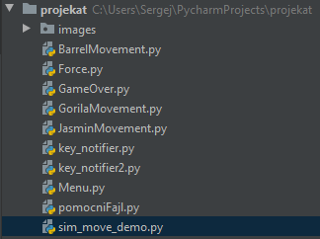

Slika 5. Prikaz svih fajlova

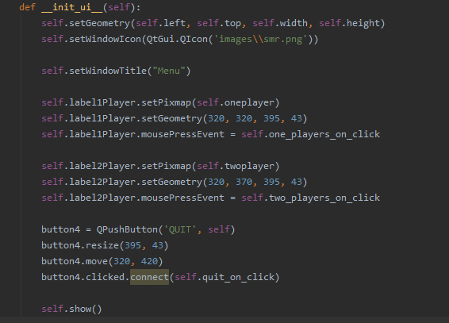

Slika 6. Klasa Menu

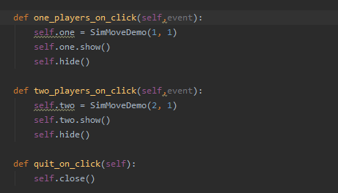

Slika 7. Klasa Menu

|  |  |
| --- | --- |
| label1Player | Klikom na sliku (QLabel) , pokreće se funkcija one_player_on_click, koja prosledjuje kao argumente broja igrača u igri, kao i broj trenutnog nivoa (SimMoveDemo) |
| label2Player | Klikom na sliku (QLabel), pokreće se funkcija two_players_on_click, sa sličnim parametrima kao i prethodna, osim što je broj igrača ovoga puta 2 |
| button4 | Klikom na dugme (QPushButton) poziva se funkcija quit_on_click, nakon čega se Menu prozor zatvara |

Tabela 2. Pojašnjenje funkcija iz Menu.py

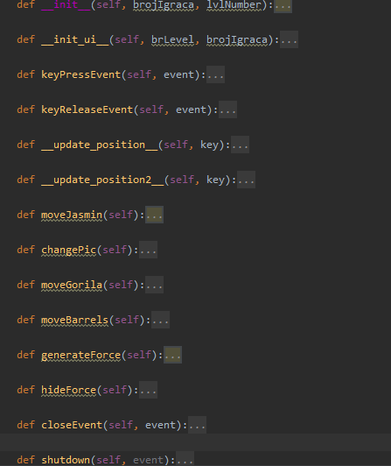

Slika 7. Klasa SimMoveDemo

|  |  |
| --- | --- |
| __init__ , __init_ui__ | Konstruktori |
| keyPressEvent, keyReleaseEvent | Funkcije koje preuzimaju informacije o pritisnutom ili puštenom dugmetu, koji utiču na kretanje karaktera |
| __update_position__, __update_position2__ | Kretanje karaktera za svakog igrača ponaosob |
| moveJasmin | Kretanje (mahanje ruku) princeze. U okviru ove funkcije obrađuje se i prelazak na nov nivo, odnosno ko je pobedio (ostao duže u igri) |
| changePic | Funkcija koja menja sliku princeze (imitacija mahanja) |
| moveGorila | Funkcija za nasumično kretanje gorile |
| moveBarrels | Funkcija za kretanje buradi koje pri padu mogu da oduzmu život igraču |
| generateForce | Generisanje neočekivane sile |
| hideForce | Sakrivanje neočekivane sile posle isteka određenog vremena |

Tabela 3. Pojašnjenje funkcija iz sim_move_demo.py

1. PREDNOSTI I MANE

Za razvoj ove igrice korišten je Python programski jezik, PyQt5 framework i multiprocess biblioteka za paralelizaciju rada.

1. Python programski jezik je interpretivni „visoki“ programski jezik koji podržava više tipova paradigmi, kao što su: objektno-orijentisana, imperativna, funkcionalana, proceduralna. Korišćenje Python-a mnogo olakšava sam razvoj igrice, jer automatski vodi računa o stvarima kao što su memory managment, o tipovima podataka, lako skaliranje aplikacija, podržava cross-platform programiranje, itd. Loše strane Python-a su pre svega što je Python spor, ima ograničenja kada je u pitanju pristup bazama podataka, gotovo je nemoguće napraviti kvalitetnu 3D grafiku, i nije najbolji za rešavanje zadataka koji zahtevaju optimizaciju korišćenja memorije.
2. Framework koji je korišten za izradu ove igrice je PyQt5. PyQt5 je framework pisan u programskom jeziku C++. Omogućava razvoj cross-platform GUI-a (Graphical User Interface). Sadrži oko 440 klasa i preko 6000 funkcija i metoda. Jedan od najvećih problema ovog frameworka je što je npr. na Windows platformi Qt aplikacija samo jedan prozor, bez kontrola, tako da je otežano debagovanje.
3. Multiprocessing biblioteka pruža kako lokalnu tako i distribuiranu konkurenciju. Zamenjuje Global Interpreter Lock (mehanizam u Python-u koji garantuje da samo jedan thread može istovremeno da izvrašava bytecode) koristećenjem podprocesa umesto thread-ova. Ovaj modul (modul je fajl u Python-u sa ekstenzijom .py , sadrži definicije i izraze) dozvoljava programeru da u potpunosti iskoristi procesore na datoj mašini, i samim tim paralelizuje izvršavanje zadataka. Biblioteka se koristi i na Windows i na Unix platformama. Problem koji se javlja prilikom korišćenja multiprocess biblioteke umesto thread-ova je što se koriste procesi koji imaju zasebne memorijske prostore, što otežava deljenje objekata i resursa između procesa, dok korišćenjem thread-ova koristimo deljeni memorijski prostor, i ovaj problem ne postoji. Zato se kod thread-ova moraju koristiti neki od mehanizama zaključavanja, kako ne bi više niti pisalo na istu memorijsku lokaciju, što bi dovelo do nekonzistentnog stanja prilikom izvršavanja aplikacije.

Za izradu projekta korišćeni su sledeći mehanizmi:

* + Python programski jezik
  + PyQt5 biblioteka
  + Multithreading
  + Multiprocessing

Posebni thread-ovi: GorilaMovement, BarrelMovement, JasminMovement, key_notifier (player1), key_notifier2 (player2), Force